# LAPORAN PRAKTIKUM PBO

# PEKAN KE – 1

# CLASS DAN OBJECT



# Oleh:

## Daffa Aira Adrin

## NIM 2411531006

## MATA KULIAH PRAKTIKUM PEMROGRAMAN BERORIENTASI OBJEK

## DOSEN PENGAMPU: NURFIAH, S.ST, M.KOM.

## FAKULTAS TEKNOLOGI INFORMASI

## DEPARTEMEN INFORMATIKA

**UNIVERSITAS ANDALAS**

**PADANG**

### Pendahuluan

1. **Latar Belakang**

Pemrograman berorientasi objek (Object-Oriented Programming / OOP) adalah suatu metodologi dalam membuat suatu program menggunakan **object** dan **class.** OOP merupakan metodologi yang paling banyak digunakan pada bahasa pemrograman modern, termasuk bahasa pemrograman Java. Metodologi ini memudahkan pengembang untuk membuat sebuah program yang modular, dan terstruktur. Tujuan utama dari OOP adalah menggabungkan data dan fungsi yang beroperasi pada data tersebut agar bagian kode lain yang dapat mengakses data tersebut kecuali fungsi yang telah ditentukan.

1. **Tujuan**

Tujuan dari pelaksanaan praktikum ini sebagai berikut:

1. Memahami konsep dasar dari class, object, dan constructor.
2. Memahami dan mengimplementasikan kode untuk membuat sebuah class, object, dan constructor di bahasa pemrograman Java.
3. Mendesain sebuah GUI sebagai implementasi OOP.
4. **Landasan Teori**

**Class** di dalam Java adalah templat untuk membuat entitas dunia nyata yang memiliki atribut dan properti mirip yang disebut dengan objek. **Objek** di dalam Java adalah sebuah instansi dari sebuah **class** yang memiliki sejumlah atribut, dan **method.**

**Constructor** adalah sebuah **method** bertipe khusus yang digunakan untuk menginisialisasikan sebuah objek. Fungsi utamanya adalah menetapkan keadaan awal dari sebuah objek.

### Langkah-Langkah Pengerjaan

1. Class User
2. Buat projek baru pada **Package Explorer** dan beri nama “laundryapps”. Kemudian, pada **project** buat **package** baru dengan nama “model”.
3. Buat **class** baru dengan nama “User”.

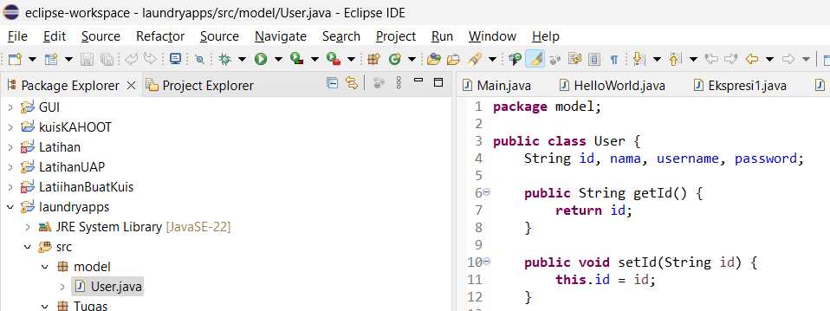

1. Setelah itu, deklarasikan atribut **class** yang terdiri id, nama, username, dan password dengan **datatype** **String.**

1. Buatkan **method accessor** dan **mutator** untuk setiap atribut dengan menggunakan shortcut yang terdapat pada Eclipse IDE.

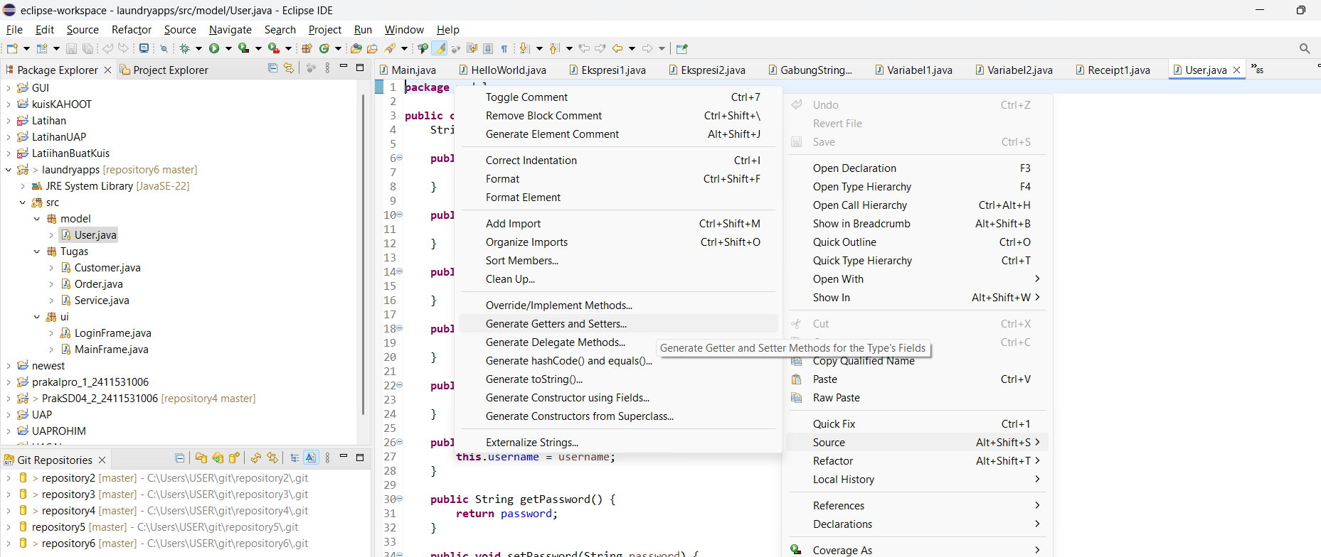

1. Setelah itu, buat **static method** dengan nama “login” dengan **access type public**, dan **return type** **Boolean.** Tuliskan 2 buah parameter, yaitu “username**”** dengan **datatype String,** dan **“**password” dengan **datatype String.**
2. Inisialisasikan variabel “isLogin” dengan **datatype boolean** dengan nilai **false** di dalam **method** “login”.
3. Instansiasikan objek dari **class** “User” dengan nama “user”.

1. Inisialisasikan atribut “id” dari objek dengan menggunakan **method mutator** “setID” dengan nilai “1”.
2. Inisialisasikan atribut “nama” dari objek dengan menggunakan **method mutator** “setNama” dengan nilai “fulan”.
3. Inisialisasikan atribut “username” dari objek dengan menggunakan **method mutator** “setUsername” dengan nilai “fulan”.
4. Inisialisasikan atribut “password” dari objek dengan menggunakan **method mutator** “Password” dengan nilai “12345”.

1. Setelah itu, tuliskan **if statement** untuk memeriksa apakah pengguna memiliki akun dan password yang sesuai. Jika **username,** dan **password** yang diinputkan benar, maka ubah nilai variabel “isLogin**”** menjadi “true”. Jika salah, ubah nilai variabel “isLogin” menjadi “false”.
2. Kemudian, kembalikan variabel “isLogin”.

1. Login Interface
2. Buat **package** baru dengan nama “ui”
3. Buat JFrame baru pada **package** “ui” dan berikan nama “LoginFrame”.
4. Pada tab **design**, ubah **layout** JPanel dengan **absolute layout** agar bisa memindahkan elemen dengan bebas tanpa dibatasi dengan **constraint** yang ada pada **layout** yang lain, dan atur ukuran JPanel sesuai dengan kebutuhan.

1. Masukkan JLabel, dan atur Jlabel agar menampilkan tulis “Laundry Apps”.
2. Tekan Jlabel yang baru dibuat, kemudian lakukan **copy-paste**, dan atur Jlabel agar menampilkan tulisan “Males Aja Nyuci, biar kami cuciin”, dan letakkan di bawah JLabel yang pertama.

1. Lakukan hal yang sama untuk satu buah JLabel lagi, dan atur JLabel agar menampilkan teks “username”, dan letakkan di bawah JLabel kedua. Atur ketiga JLabel agar ukuran **font** memiliki ukuran terbesar, dan bertambah kecil untuk JLabel yang selanjutnya.
2. Setelah itu, tambahkan JTextField ke dalam JPanel, dan letakkan di bawah JLabel yang menampilkan tulisan “username”, dan atur ukuran agar bisa menampilkan teks dengan jelas. Ubah nama variabel dari JTextField pada **window properties** menjadi “txtUsername”.

1. Kemudian, tambahkan JLabel, dan atur JLabel agar menampilkan tulisan “password”. Letakkan JLabel di bawah JTextField pertama. Atur JLabel agar memiliki ukuran font yang sama dengan JLabel yang menampilkan tulisan “username”.
2. Setelah itu, tambahkan JTextField ke dalam JPanel, dan letakkan di bawah JLabel yang menampilkan tulisan “password”, dan atur ukuran agar bisa menampilkan teks dengan jelas. Ubah nama variabel dari JTextField pada **window properties** menjadi “txtPassword”.

1. Kemudian, tambahkan JButton pada JPanel. Atur JButton agar menampilkan tulisan “Login”, dan memiliki ukuran yang sama dengan JTextField.

1. Pada **tab** **source**, Tambahkan ActionListener pada tombol **btnLogin** untuk memanggil method User.login() dengan parameter txtUsername.getText() dan txtPassword.getText(). Jika return true, maka tampilkan MainFrame dan tutup LoginFrame. Jika false, tampilkan pesan dialog “Login Gagal”.

1. Main Interface
2. Buat JFrame baru pada package “ui” dan beri nama MainFrame.

1. Pada tab design, ubah layout JPanel dengan absolute layout agar bisa memindahkan elemen dengan bebas tanpa dibatasi constraint dari layout manager yang lain, lalu atur ukuran sesuai kebutuhan.
2. Tambahkan JButton dengan tulisan **“Pesanan”**, kemudian letakkan di bagian atas tengah JPanel.
3. Tambahkan JButton dengan tulisan **“Layanan”**, kemudian letakkan di samping kanan tombol Pesanan.

1. Tambahkan JButton dengan tulisan **“Pelanggan”**, kemudian letakkan di samping kanan tombol Layanan.

1. Tambahkan JButton dengan tulisan **“Pengguna”**, kemudian letakkan di bawah tombol Pesanan.
2. Tambahkan JButton dengan tulisan **“Laporan”**, kemudian letakkan di samping kanan tombol Pengguna.

1. Tambahkan JButton dengan tulisan **“Profile”**, kemudian letakkan di samping kanan tombol Laporan.

1. Tambahkan JButton dengan tulisan **“Keluar”**, kemudian letakkan di bawah tombol-tombol sebelumnya, dengan ukuran lebih besar yang sejajar dengan lebar tombol di atasnya.

1. Degan memasukkan **username** dan **password** pada UI “LoginFrame” yang telah ditentukan di **class** “User” pada **package** “model”, maka tampilan akan berubah menjadi UI “MainFrame”.

1. Tugas
2. Buat package baru dengan nama “Tugas”.
3. Buat class baru dengan nama **Customer** pada **package** Tugas.

1. Deklarasikan atribut class berupa id, nama, alamat, dan nomorHp dengan **tipe data** **String**.

1. Buat method accessor (getter) dan mutator (setter) untuk setiap atribut menggunakan shortcut di Eclipse IDE.

1. Pada method main, instansiasikan objek dari class “Customer” dengan nama variabel “dude”. Setelah itu, gunakan **method setter** untuk memberikan nilai pada setiap atribut (id, nama, alamat, nomorHp).
2. Cetak informasi objek “Customer” tersebut ke **console** menggunakan System.out.println() dengan mengakses nilai atribut melalui **method getter**.

### KESIMPULAN

Dari praktikum ini dapat disimpulkan bahwa **class** dan **object** merupakan dasar dari **object-oriented programming (OOP)**. Penggunaan OOP dilakukan dengan pembuatan **class** dengan nama “User”, atribut, **method accessor-mutator**, dan **object.** Implementasi OOP dilakukan dengan validasi input dengan penggunaan **if-statement**, dan diintegrasikan dengan GUI yang dirancang menggunakan **Window Builder** pada **Eclipse IDE**.